中方代表舌战加拿大外交官

观察者网 熊超然 [有理儿有面](javascript:void(0);)

**有理儿有面**

微信号 youli-youmian

功能介绍 你说是不是

2021-09-28[原文](https://mp.weixin.qq.com/s?__biz=Mzg3MjEyMTYyNg==&mid=2247541762&idx=2&sn=e910fdb9b48be5e9e98f8fa3559508a9&chksm=cef67077f981f961db8506fce1bad67c409156fe059adde8d1be2dc147652b9f13a76d93e10b&scene=27#wechat_redirect&cpage=24) 发表于

收录于合集





**全文共2122字，图片8张，预计阅读时间为5分钟。**

**文章转发自“观察者网”，本文作者 熊超然，欢迎大家在朋友圈和微信群转发。**

**公众号及其他平台转载请在后台留言。**



▼

9月25日，华为首席财务官孟晚舟在被无理拘押1000多天后，终于乘坐中国政府包机平安回国。同日，在中国涉嫌间谍罪的加拿大公民斯帕弗和康明凯得以取保候审返回加拿大。

当地时间9月27日，是第76届联合国大会的闭幕日，在当天的一般性辩论中，加拿大外交部长马克·加诺（Marc Garneau）竟然又在联大同时提及孟晚舟和“两名迈克尔”，还将两起性质不同的事件扯到一起，无端指责起了中国，中加双方代表也就此展开激烈交锋。

加诺不仅宣称加拿大在对待孟晚舟事件上“遵守了法治”，“适用了本国法律和国际法”，还对在华从事间谍活动的“两名迈克尔”大加赞赏，并不点名地指责中国是在搞所谓“任意拘押”。此后的一名加方代表还声称，“两名迈克尔”并未像孟晚舟一样“获得正当程序和司法独立的照顾”。

对于这些发言，中方代表则两度行使答辩权，对其进行了严正回应，明确表示两者性质完全不同：孟晚舟事件是美国和加拿大炮制的政治事件，而两名加拿大公民对自己在中国境内从事危害中国国家安全的犯罪行为供认不讳。

中方代表强调：**“无法接受加方代表的发言，事实不容抹杀，法律不容亵渎，相信历史会作出正确的判断。”**

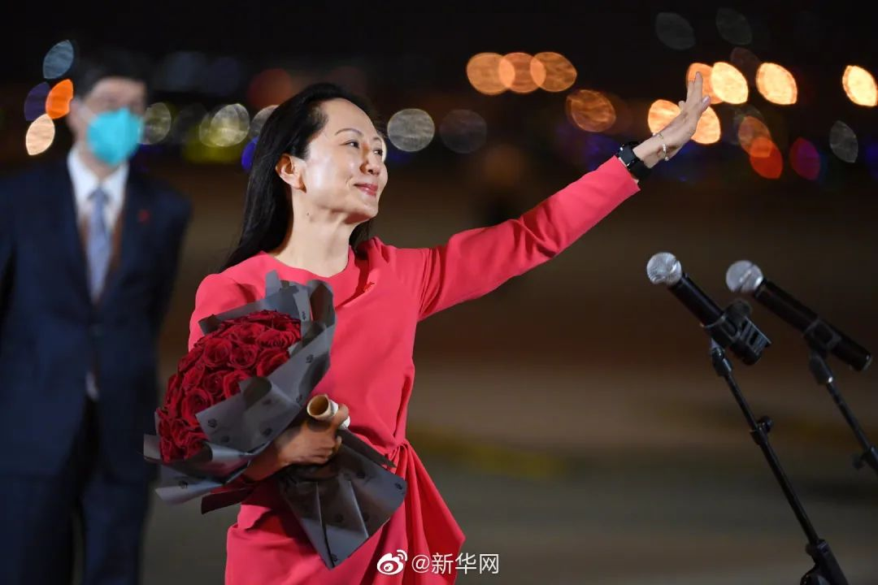

9月25日晚间，孟晚舟抵达深圳宝安国际机场 图自@新华社

加拿大外长加诺当天在联大的这番发言，可谓是彻头彻尾的“恶人先告状”。在围绕加拿大国内政策、气候变化、新冠疫情大流行等议题进行论述之后，他开始攻击中国。

加诺声称，几天前，加拿大的“两名迈克尔”——康明凯（Michael Kovrig）和斯帕弗（Michael Spavor）在被中国“囚禁”多时后终于回国。他宣称，加拿大“遵守了法治”，而这两名加拿大公民为此付出了“沉重代价”，加方将继续反对这两人所遭受的对待方式，永远都不会忘记。

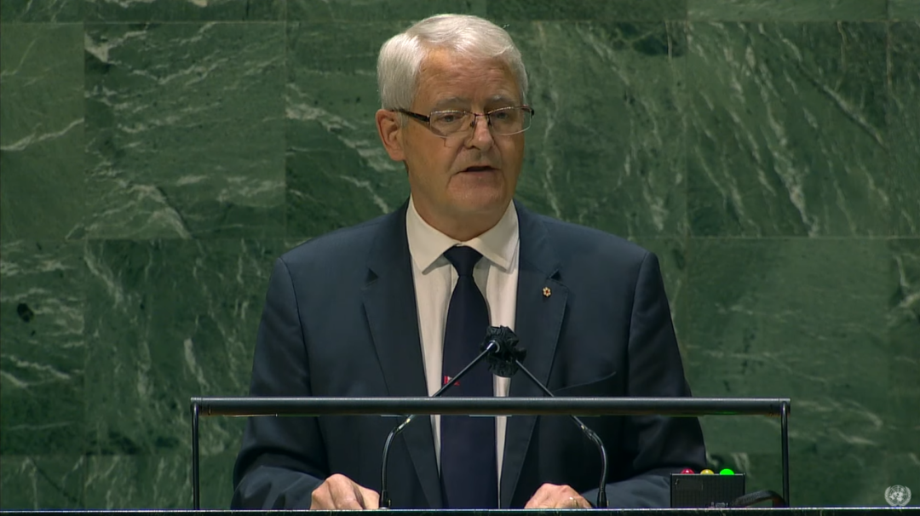

加拿大外长加诺在联大发言 视频截图

他在联大竟还大言不惭地声称，加拿大在对待美国引渡这名中国公民的要求时适用了本国法律和国际法，这一做法是“有原则性的”，加方为本方的勇气“感到自豪”。

在发言中，对于在华从事间谍活动的“两名迈克尔”，加诺对其大加赞赏。在“感谢”国际盟友对于加拿大的支持的同时，加诺还宣称，要敦促结束国际社会上的所谓“任意拘押”。

按照惯例，在每年联合国大会一般性辩论的最后，都会有“答辩环节”，一些国家可在此期间直接回应之前另一些国家的某些说法和言论。当天，在加拿大外长发言后，中方代表行使了答辩权。

中国常驻联合国代表团参赞刘洋表示，加拿大外长在其发言中提及中国公民孟晚舟的事件，还提及加拿大公民康明凯和斯帕弗的案件，加方观点罔顾事实和法律，是完全错误的，中方对此坚决反对。

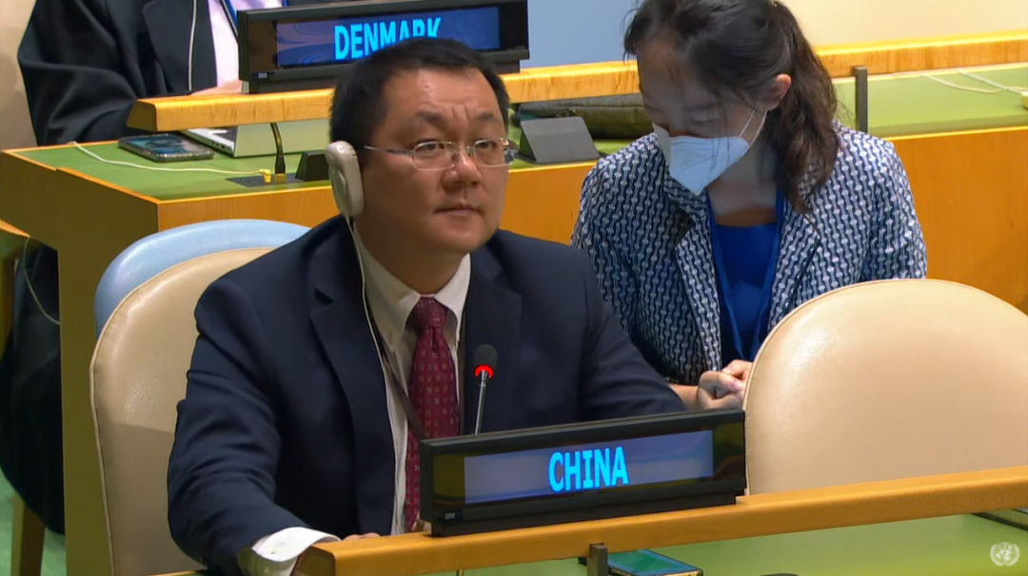

中方代表行使答辩权回应加外长发言 视频截图

“孟晚舟案是一起彻头彻尾的政治事件，美国和加拿大炮制这一案件并非出于任何法律原因，真正目的是要打压中国高科技企业，阻挠中国科技发展，美国和加拿大的做法是典型的非法和任意拘押。”

中方代表强调，至于“两名迈克尔”，他们涉嫌在中国境内从事危害中国国家安全的犯罪行为，两人对犯罪事实供认不讳，**“两名迈克尔”案件和孟晚舟事件性质完全不同，希望加方正视事实，纠正错误，从中吸取教训，不要错上加错。**

在此之后，加拿大常驻联合国代表团的一名代表也行使了答辩权，回应了中国代表的发言，但仍在继续罔顾事实。加方代表声称，孟晚舟受到了加拿大“司法独立”和“法治”的照顾，而“两名迈克尔”并未像孟晚舟一样，“从透明度、尊重、正当程序或是司法独立中获益”。

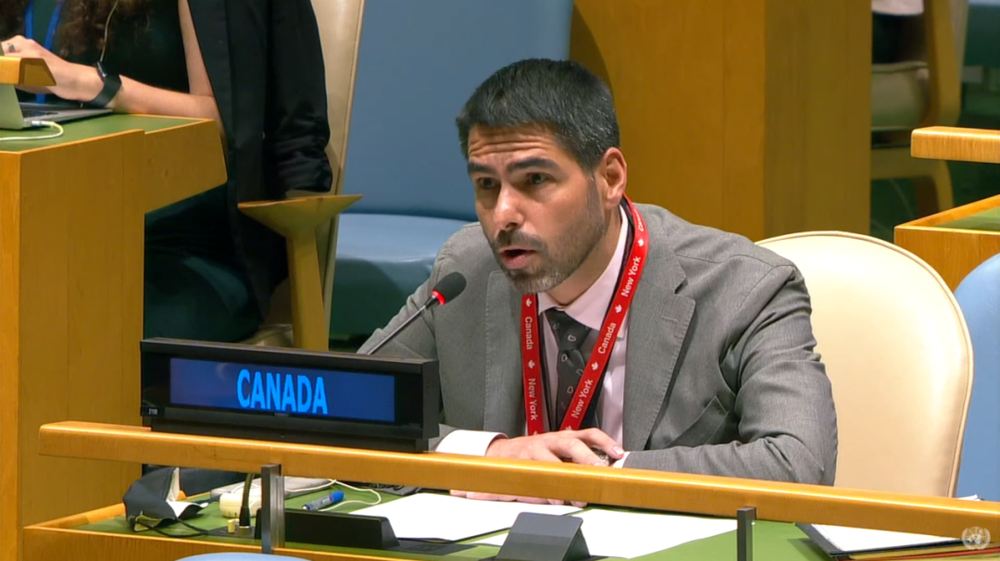

加方代表行使答辩权回应中方代表 视频截图

对此，中方代表二度行使答辩权，表示无法接受加方代表的发言，并强调：**“无论是孟晚舟事件还是‘两名迈克尔’案，事实不容抹杀，法律不容亵渎，相信历史会作出正确的判断。”**

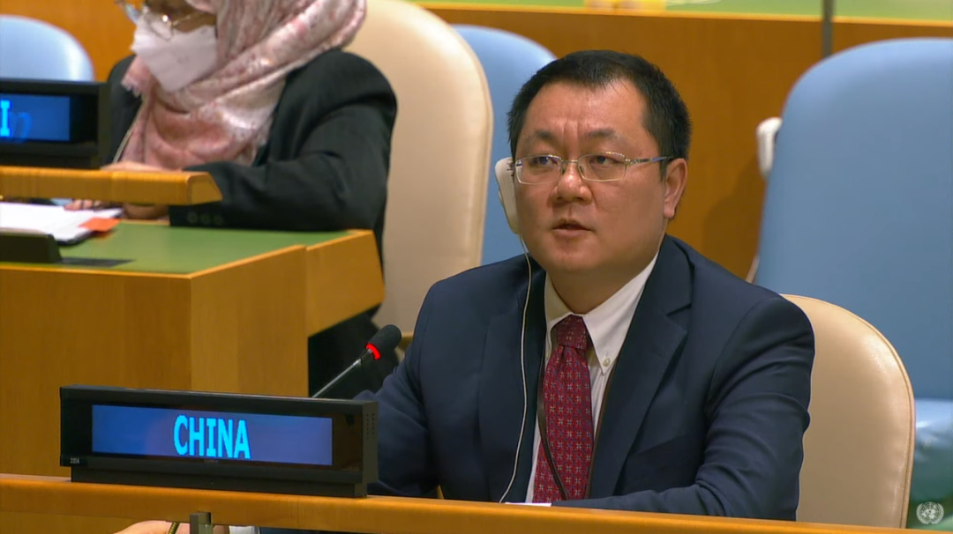

中方代表二度行使答辩权回应加方代表

9月25日，在中国涉嫌犯有间谍罪的加拿大公民康明凯和斯帕弗回到加拿大。当天，加拿大情报机构甚至在推特发文欢迎他们“回家”。这一操作楞是把许多推特网民看笑了，有加拿大人惊呼，**“暴露了”，难道我们都不隐瞒了吗？**

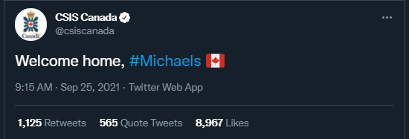

加拿大安全情报局（CSIS Canada）推特截图

值得注意的是，对于孟晚舟事件和“两名迈克尔”案，美国有线电视新闻网（CNN）将其称之为“人质外交”（hostage diplomacy），而加拿大媒体“环球新闻网”（Global News）则称是“囚犯交换”（prisoner swap）。对于类似表态，中国外交部发言人华春莹9月28日指出，这些话听起来似曾相识，同美西方一些人关于在涉华问题上制造煽动骇人听闻的荒谬谎言如出一辙，不过又是在玩“狼来了”的游戏，借散布虚假信息来抹黑污蔑中国。

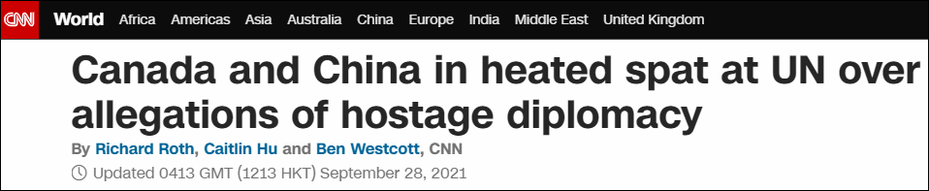

CNN报道截图

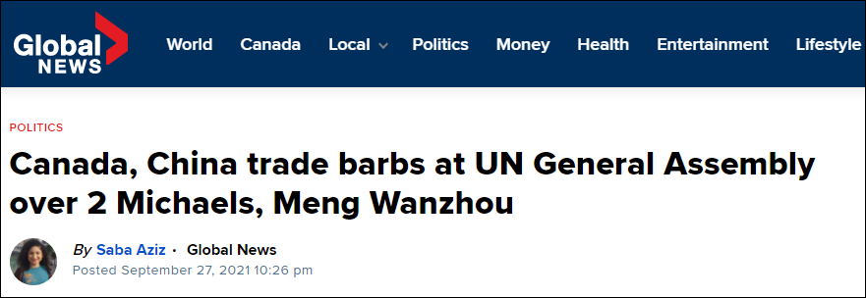

加拿大“环球新闻网”报道截图

而在9月27日，华春莹已经明确表示，孟晚舟事件同康明凯、斯帕弗案件的性质完全不同。孟晚舟事件是一起针对中国公民的政治迫害事件，目的是打压中国的高技术企业。日前，孟晚舟已经平安地回到了祖国。康明凯、斯帕弗涉嫌危害中国国家安全犯罪，两人以身患疾病为由提出申请取保候审，经有关部门确认和专业医疗机构诊断，并由加拿大驻华大使提供担保，中国相关法院依法批准取保候审，由国家安全机关执行。

据观察者网此前了解到，上述**两名加拿大籍被告人对犯罪事实供认不讳，并亲笔书写认罪悔罪材料。**

而在当地时间9月27日的白宫新闻记者会上，白宫新闻秘书珍·普萨基（Jen Psaki）也拒绝用“交换”来描述上周相关事件的最新进展，她称这是美国司法部“独立的法律决定”，具体涉及被释放的华为人员，是一个法律问题。

**来源|观察者网**





**关注公众号：**

**有理儿有面**

**理   性｜   揭   秘｜   探   讨**







### 精选留言

用户设置不下载评论